
Escola Nacional de Administração Pública
MBA EM Ciência de Dados e Inteligência Artificial
Laboratório de Casos 3 – Políticas Públicas de Infraestrutura

PRIORIZAÇÃO DE INFRAESTRUTURA URBANA PREVENTIVA:
Drenagem, Saneamento e Contenção de Encostas
Uma Análise de Dados para Apoio à Decisão de Investimentos Preventivos

Avaliação Ex Ante — Etapa de Insumos, Atividades e Resultados

Fabiana Ferreira do Nascimento
Francisco Carlos Molina Duarte Júnior

Março de 2026

SUMÁRIO

1 Introdução 3
1.1 Contexto: Desastres no Brasil 3
1.2 Política Nacional de Proteção e Defesa Civil 3
1.3 Problema Central 4
1.4 Análise da Solução e Objetivo 4
2 Metodologia 5
2.1 Estrutura das Bases de Dados 5
2.2 Pré-processamento dos Dados 6
2.3 Variáveis Utilizadas 6
2.4 Técnicas de Análise 7
2.5 Limitações dos Dados 7
3 Análise dos Resultados 8
3.1 Pipeline de Priorização (IVS + CadÚnico) 8
3.2 Validação Empírica: Cruzamento com o Relatório Gerencial 9
3.3 Municípios Invisíveis 10
3.4 Score Ampliado com Exposição Histórica 11
4 Considerações Finais 12
5 Referências 13

1 Introdução

1.1 Contexto: Desastres no Brasil
O Brasil figura entre os países com maior exposição a desastres naturais e tecnológicos de origem hidrológica e geológica. Entre 2013 e 2022, as perdas econômicas acumuladas associadas a esses eventos alcançaram R$ 341 bilhões, afetando potencialmente os 5.570 municípios brasileiros. No período de 2024 a outubro de 2025, o governo federal emitiu mais de 4.700 Portarias de Reconhecimento de Estado de Calamidade Pública ou Situação de Emergência, com destaque para estiagem (2.273), chuvas intensas (1.348), seca (1.083), inundações (139), vendaval (126) e enxurradas (105).
Os recursos federais mobilizados em 2024 para resposta a desastres somaram aproximadamente R$ 3,2 bilhões, distribuídos entre Operação Carro-Pipa (R$ 627 milhões), Restabelecimento de Serviços (R$ 794 milhões), Socorro e Assistência (R$ 598 milhões) e Recuperação de Infraestrutura (R$ 1,2 bilhão). Esses números evidenciam um padrão estrutural da política brasileira de defesa civil: predominância dos gastos reativos sobre os investimentos preventivos.
A literatura especializada identifica múltiplos vieses cognitivos e institucionais que perpetuam esse desequilíbrio — viés de normalidade, viés de curto prazo (present bias), viés de disponibilidade e viés de otimismo —, todos contribuindo para que gestores públicos priorizem a reconstrução pós-desastre sobre obras preventivas cujos benefícios são difusos e de longo prazo.

1.2 Política Nacional de Proteção e Defesa Civil
A Política Nacional de Proteção e Defesa Civil (PNPDEC), instituída pela Lei nº 12.608/2012, estabelece o marco normativo da gestão de riscos e desastres no Brasil. Seus objetivos centrais são reduzir os riscos de desastres e proteger a vida, o meio ambiente e o patrimônio nacional, por meio de diretrizes de prevenção, mitigação, preparação, resposta e recuperação — os cinco eixos do Plano Nacional de Proteção e Defesa Civil (PN-PDC 2025-2035).
A política opera em um arranjo federativo complexo, com responsabilidades compartilhadas entre União, estados e municípios. Esse arranjo enfrenta três desafios estruturais identificados na literatura e confirmados pelos dados: assimetria municipal (muitos municípios não possuem estrutura ativa de Defesa Civil), desigualdade regional na distribuição de recursos e capacitação, e dificuldades de coordenação intersetorial.
O Sistema Integrado de Informações sobre Desastres (S2iD), gerido pela Secretaria Nacional de Proteção e Defesa Civil (SEDEC/MIDR), é a principal plataforma de registro, monitoramento e repasse de recursos, sendo a fonte de dados primária do Relatório Gerencial de Resposta a Desastres utilizado neste trabalho.

1.3 Problema Central
O problema central que motiva este trabalho é a ausência de critérios objetivos, baseados em dados, para priorizar o investimento em infraestrutura urbana preventiva nos municípios brasileiros mais vulneráveis. A PNPDEC reconhece a necessidade da prevenção, mas a alocação de recursos preventivos carece de instrumentos analíticos que integrem indicadores de vulnerabilidade socioeconômica e de infraestrutura com evidências empíricas de exposição histórica a desastres.
Esse vazio analítico é agravado pelo desequilíbrio já mencionado entre gastos reativos e preventivos: sem evidência robusta sobre onde o risco é maior e onde a intervenção preventiva teria maior retorno, a tendência institucional é concentrar recursos na resposta emergencial visível, politicamente rentável e burocraticamente mais simples de executar.

1.4 Análise da Solução e Objetivo Principal
Este trabalho propõe uma estratégia de análise de dados em duas etapas complementares. A primeira etapa desenvolve um pipeline de priorização de municípios para investimento em infraestrutura urbana preventiva (drenagem, saneamento e contenção de encostas) integrando o Atlas de Vulnerabilidade Social (IVS/IPEA) e os microdados do CadÚnico (SAGI/MDS), com conformidade LGPD demonstrada.
A segunda etapa valida empiricamente o ranking produzido cruzando-o com o Relatório Gerencial de Resposta a Desastres da SEDEC, filtrado pelos tipos de desastre aderentes ao tema via Codificação Brasileira de Desastres (COBRADE), e propõe um score ampliado que incorpora a exposição histórica como terceiro componente do modelo.
O objetivo principal é entregar uma ferramenta concreta de apoio à decisão para alocação de recursos em infraestrutura urbana preventiva, fundamentada em fontes federais oficiais, auditável e replicável, respondendo à pergunta central: os municípios identificados como mais vulneráveis pelo modelo são de fato os mais expostos a desastres aderentes ao tema?

2 Metodologia

2.1 Estrutura das Bases de Dados Integradas
O trabalho integra quatro bases de dados de fontes federais oficiais, descritas na tabela a seguir:

Base | Fonte | Período | Descrição
IVS/IPEA | IPEA/Censo 2010 | 2010 | Atlas de Vulnerabilidade Social. Contém IVS geral e por dimensão (infraestrutura urbana, capital humano, renda e trabalho) para 5.565 municípios.
CadÚnico/SAGI | MDS/SAGICAD | Dez/2018 | Microdados amostrais desidentificados do Cadastro Único. Agrega renda per capita e número de famílias por município (5.533 municípios).
Relatório Gerencial de Respostas SEDEC/MIDR | MIDR/SEDEC | 2016–2024 | Registros de repasse de recursos federais para restabelecimento as condições de segurança das áreas atingidas. 5.674 registros, 1.802 municípios únicos, 28 variáveis.
COBRADE | MIDR/SEDEC | Referência | Codificação Brasileira de Desastres. Tabela de referência com grupos, subgrupos, tipos e subtipos de desastres.

Tabela 1 — Bases de dados integradas e suas características.

2.2 Pré-processamento dos Dados
O pipeline de pré-processamento envolveu as seguintes etapas:
- Normalização do código IBGE municipal para 7 dígitos como chave de cruzamento universal entre todas as bases.
- Governança LGPD aplicada aos microdados do CadÚnico: pseudoanonimização SHA-256 com salt rotativo mensal, agregação territorial por município (eliminando dados individuais), supressão de células com menos de 5 famílias (k-anonimato) e remoção de todos os campos pessoais. O pipeline gerou relatório automatizado atestando 100% de conformidade.
- Tratamento do IVS: filtragem do nível 'município' (excluindo UDH, RM e UF), seleção do ano mais recente disponível (2010) e normalização de nomes de colunas.
- Normalização do campo COBRADE no relatório gerencial: remoção de pontos, hifens e espaços, padronização para 5 dígitos, matching por prefixo com a tabela de referência COBRADE.
- Conversão do campo valor_liberado para numérico, com tratamento de separadores de milhar e decimal no padrão brasileiro.

2.3 Variáveis Utilizadas na Modelagem
O score de priorização é calculado em duas versões:
Score original (2 componentes): ponderação 55% IVS de infraestrutura urbana + 45% vulnerabilidade sanitária proxied pela renda per capita invertida do CadÚnico, normalizada na escala 0–100.
Score ampliado (3 componentes): ponderação 45% IVS de infraestrutura urbana + 35% vulnerabilidade sanitária + 20% exposição histórica a desastres aderentes (n_eventos_aderentes normalizado na escala 0–100).

Variável | Fonte | Peso (ampliado) | Descrição
ivs_infraestrutura_urbana | IVS/IPEA | 45% | Índice de vulnerabilidade na dimensão de infraestrutura (acesso a água, esgoto, coleta de lixo). Escala 0–1.
renda_media_pc (invertida) | CadÚnico | 35% | Renda per capita média das famílias CadÚnico por município, invertida e normalizada (menor renda = maior vulnerabilidade).
n_eventos_aderentes (norm.) | Rel. SEDEC | 20% | Contagem de eventos COBRADE aderentes ao tema (inundações, enxurradas, alagamentos, movimentos de massa) registrados no período 2016–2024, normalizada 0–100.

Tabela 2 — Variáveis e pesos do modelo de priorização.

2.4 Técnicas de Análise de Dados
- Análise exploratória e estatística descritiva: distribuições por faixa, médias e medianas por grupo, percentis de valor liberado.
- Score composto ponderado: construção do índice de priorização com normalização min-max dos componentes.
- Correlação de Spearman: avaliação da associação entre score de priorização e frequência histórica de desastres aderentes. Optou-se por Spearman (em detrimento de Pearson) em razão da forte assimetria positiva da variável n_eventos_aderentes (distribuição de contagem com cauda longa), que viola os pressupostos de normalidade exigidos por Pearson.
- Segmentação por faixa: classificação em CRÍTICA (score > 75), ALTA (50–75), MÉDIA (25–50) e BAIXA (< 25), aplicada aos dois modelos para análise comparativa.
- Filtragem temática COBRADE: seleção de 11 códigos aderentes ao tema de infraestrutura urbana preventiva (subgrupos hidrológico e movimento de massa), conforme Tabela 3.

2.5 Limitações dos Dados
- Defasagem temporal do IVS: dados do Censo 2010. Municípios que melhoraram infraestrutura na última década podem estar com vulnerabilidade superestimada. A atualização com o Censo 2022 refinaria os resultados.
- CadÚnico amostral (dez/2018): base amostral desidentificada, não o universo completo. Municípios com menos de 5 famílias na amostra foram removidos pelo protocolo de k-anonimato.
- Período do relatório gerencial (2016–2024): eventos anteriores a 2016 não estão cobertos. Municípios com histórico anterior a esse período aparecem como invisíveis mesmo tendo sido afetados.
- Subnotificação estrutural: o relatório gerencial registra apenas os municípios que solicitaram recursos federais. Municípios sem estrutura de Defesa Civil ou sem capacidade burocrática de protocolar pedidos estão ausentes do registro, independentemente de terem sofrido desastres.
- COBRADE em nível de tipo: o relatório usa o COBRADE no nível de tipo (5 dígitos), sem distinção de subtipo, o que limita análises de granularidade mais fina.

3 Análise dos Resultados

3.1 Pipeline de Priorização — IVS + CadÚnico
O cruzamento pelo código IBGE entre o IVS (5.565 municípios) e o CadÚnico (5.533 municípios) resultou em 5.529 municípios com dados completos nas duas bases. A diferença de cobertura deve-se a municípios criados após 2010 ou com amostras insuficientes no CadÚnico para atender ao critério de k-anonimato. Os resultados do score original estão sumarizados na Tabela 3.

Faixa | Municípios | % do Total | Critério
CRÍTICA | 0 | 0,0% | Score > 75 — sobreposição máxima dos três indicadores
ALTA | 30 | 0,5% | Score 50–75 — urgência elevada, obras prioritárias imediatas
MÉDIA | 676 | 12,2% | Score 25–50 — risco relevante, planejamento no médio prazo
BAIXA | 4.823 | 87,3% | Score < 25 — risco controlado, monitoramento preventivo

Tabela 3 — Distribuição dos municípios por faixa de prioridade (score original).
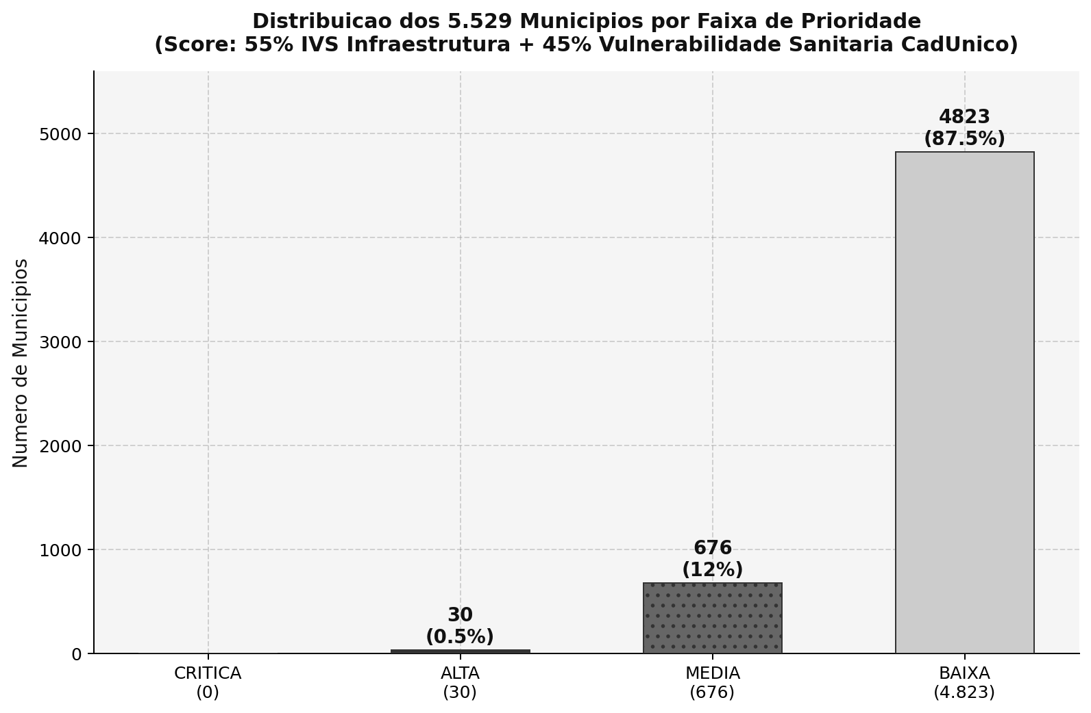 Gráfico 1 - Distribuição dos 5.529 municípios por faixa de prioridade (dados reais).
Os 30 municípios na faixa ALTA concentram-se nas regiões Norte e Nordeste: 22 no Maranhão (73%), 6 no Pará (20%), 1 no Amapá e 1 no Amazonas. Todos apresentam IVS de infraestrutura urbana superior a 0,870 (máximo possível: 1,000) e renda per capita média de R$ 129,30 — 58% abaixo da média geral de R$ 310,78. A concentração geográfica é coerente com o conhecimento especializado sobre vulnerabilidade territorial no Brasil e valida internamente o modelo.
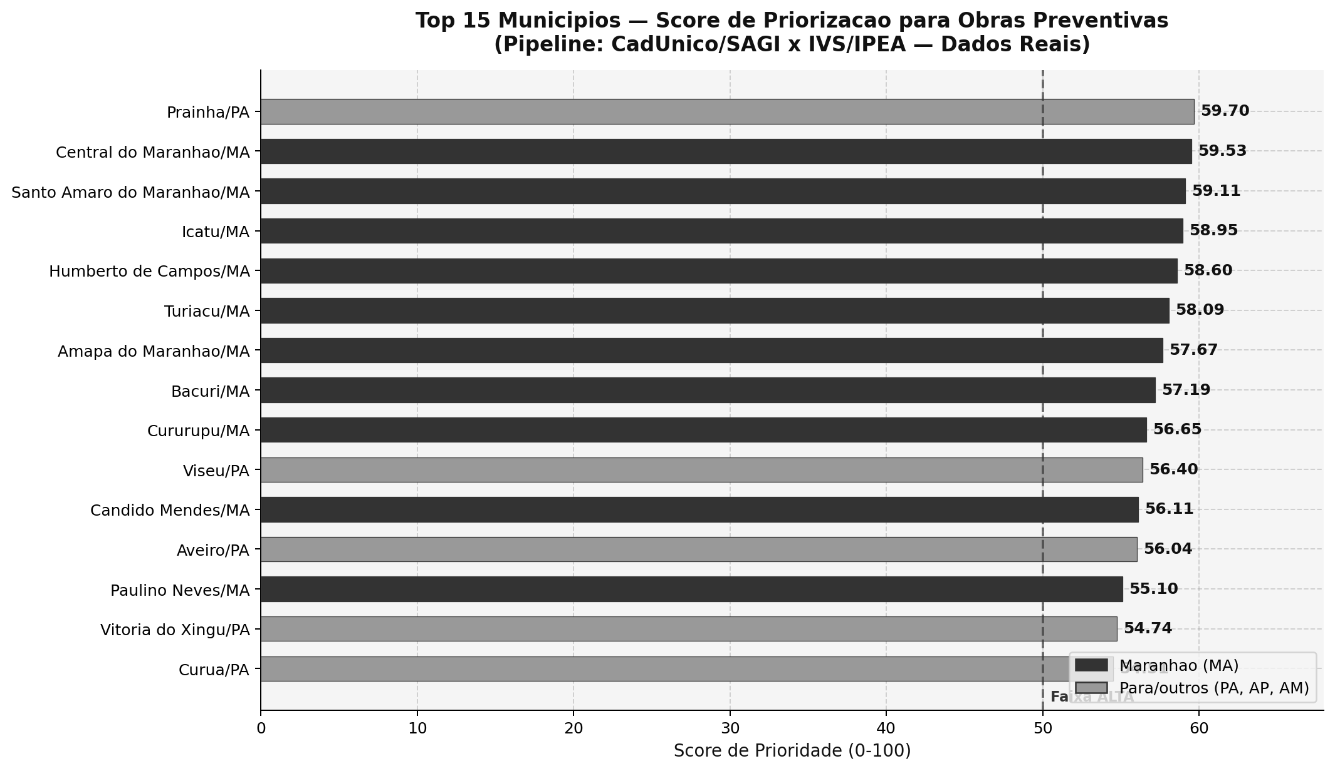 Gráfico 2 - Top 15 municípios prioritários por score composto de priorização (dados reais).

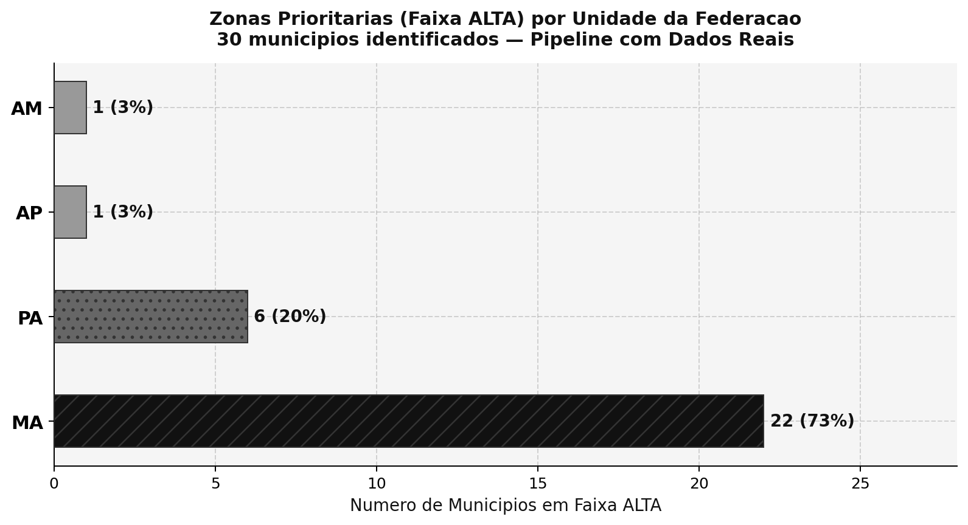 Gráfico 3 - Distribuição das 30 zonas prioritárias (faixa ALTA) por UF.
3.2 Validação Empírica: Cruzamento com o Relatório Gerencial
O Relatório Gerencial de Resposta a Desastres (SEDEC) contém 5.674 registros referentes ao período 2016–2024, abrangendo 1.802 municípios únicos. Após filtragem pelos 11 COBRADEs aderentes ao tema — movimentos de massa (COBRADE 113xx) e eventos hidrológicos: inundações (12100), enxurradas (12200) e alagamentos (12300) —, foram identificados 853 registros em 395 municípios, distribuídos conforme a Tabela 4.

Tipo de Desastre | Registros | COBRADE Aderentes
Inundação | 516 (60,5%) | 12100
Enxurrada | 252 (29,5%) | 12200
Alagamento | 71 (8,3%) | 12300
Deslizamento / Mov. de Massa | 14 (1,6%) | 11311–11340
Total | 853 (100%) | 11 códigos

Tabela 4 — Registros aderentes ao tema por tipo de desastre (2016–2024).
Nota metodológica: a seleção restrita a esses COBRADEs é justificada pela aderência direta ao tema do trabalho. Inundações, enxurradas e alagamentos são mitigáveis por obras de drenagem e saneamento; movimentos de massa são preveníveis por contenção de encostas. Outros tipos de desastre (estiagem, seca, vendaval, granizo) têm causas e soluções distintas e sua inclusão contaminaria a análise.
O cruzamento entre os 5.529 municípios do ranking e o histórico de desastres aderentes revelou que apenas 384 municípios (6,9%) aparecem no sistema federal de resposta para os tipos aderentes. A correlação de Spearman entre score de priorização e número de eventos aderentes resultou em ρ = 0,078 (p < 0,0001).
Interpretação da correlação: O p-valor confirma que a associação é estatisticamente real e não resultado do acaso — com 5.529 observações, o teste tem alta potência. A direção positiva é consistente com o esperado: municípios com maior score tendem a ter mais eventos registrados. A magnitude baixa (ρ = 0,078, que implica r² < 1%) reflete não uma falha do modelo, mas o fenômeno da subnotificação estrutural: municípios muito vulneráveis frequentemente carecem de capacidade institucional para registrar desastres e protocolar pedidos de recursos federais, tornando-se invisíveis no sistema mesmo quando afetados.
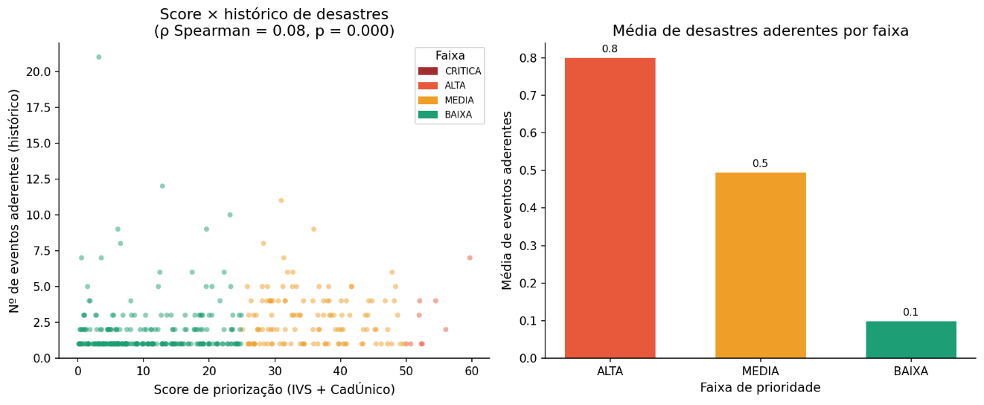 Gráfico 4 - Correlação entre score e frequência de desastres.
A média de eventos por faixa confirma a direção correta do modelo: faixa ALTA apresenta média de 0,80 eventos, faixa MÉDIA 0,49 e faixa BAIXA 0,10. A mediana zero em todas as faixas evidencia a concentração de eventos em poucos municípios — estrutura típica de dados de desastres.
Entre os 395 municípios com eventos aderentes, a análise descritiva dos valores liberados revela forte concentração: valor médio de R$ 50,5 milhões por município versus mediana de R$ 8,1 milhões, com máximo de R$ 1,68 bilhão. O percentil 75 de R$ 33,9 milhões e mínimo de R$ 1.700 indicam grande heterogeneidade na severidade dos eventos registrados.

3.3 Municípios Invisíveis para a Resposta Federal
O achado mais expressivo da validação empírica é que 81,7% dos municípios nas faixas de prioridade ALTA e MÉDIA (577 de 706) não possuem nenhum registro no sistema federal de resposta a desastres aderentes ao tema. Entre os 30 municípios da faixa ALTA, 21 (70%) são invisíveis — com IVS de infraestrutura urbana entre 0,746 e 1,000 e renda per capita mínima.

Faixa | Com histórico | Sem histórico | % Invisíveis
ALTA | 9 | 21 | 70,0%
MÉDIA | 120 | 556 | 82,2%
Total prioritários | 129 | 577 | 81,7%

Tabela 5 — Municípios prioritários com e sem histórico de desastre aderente.
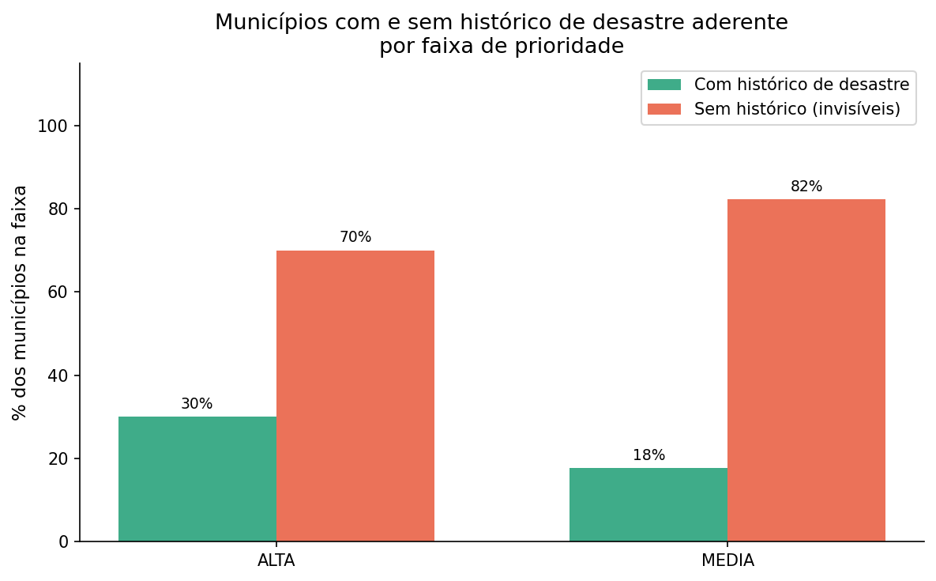 Gráfico 5 - Comparação entre municípios invisíveis vs detectados.
A invisibilidade pode decorrer de duas causas não excludentes, que o trabalho apresenta como hipóteses a serem investigadas em pesquisa futura:
- Ausência real de evento aderente no período coberto (2016–2024): o risco estrutural existe, mas o evento ainda não ocorreu — o que reforça o argumento da prevenção, pois a janela de intervenção ainda está aberta.
- Incapacidade institucional de acionar o sistema: o município foi afetado, mas não possui Coordenadoria de Defesa Civil ativa, não registrou o evento no S2iD ou não protocolou o pedido de recursos. Municípios com IVS máximo e renda mínima são exatamente aqueles com menor capacidade burocrática — o instrumento de medição (relatório de respostas) é estruturalmente cego para quem mais precisa.
Ambas as leituras convergem para a mesma conclusão de política pública: o investimento preventivo em infraestrutura é mais necessário exatamente onde o sistema de resposta não chega, seja porque o evento ainda não ocorreu, seja porque a capacidade de solicitar ajuda é inexistente.

3.4 Score Ampliado com Exposição Histórica
A incorporação da exposição histórica a desastres aderentes como terceiro componente do score (peso 20%) resolve o problema identificado no modelo original: a faixa CRÍTICA permanecia vazia porque o modelo original dependia apenas de vulnerabilidade estrutural, sem evidência de exposição real. O score ampliado produz a seguinte redistribuição:

Faixa | Score Original | Score Ampliado | Variação
CRÍTICA (> 75) | 0 | 6 | +6
ALTA (50–75) | 30 | 453 | +423
MÉDIA (25–50) | 676 | 4.180 | +3.504
BAIXA (< 25) | 4.823 | 890 | −3.933

Tabela 6 — Comparativo de distribuição entre score original e score ampliado.
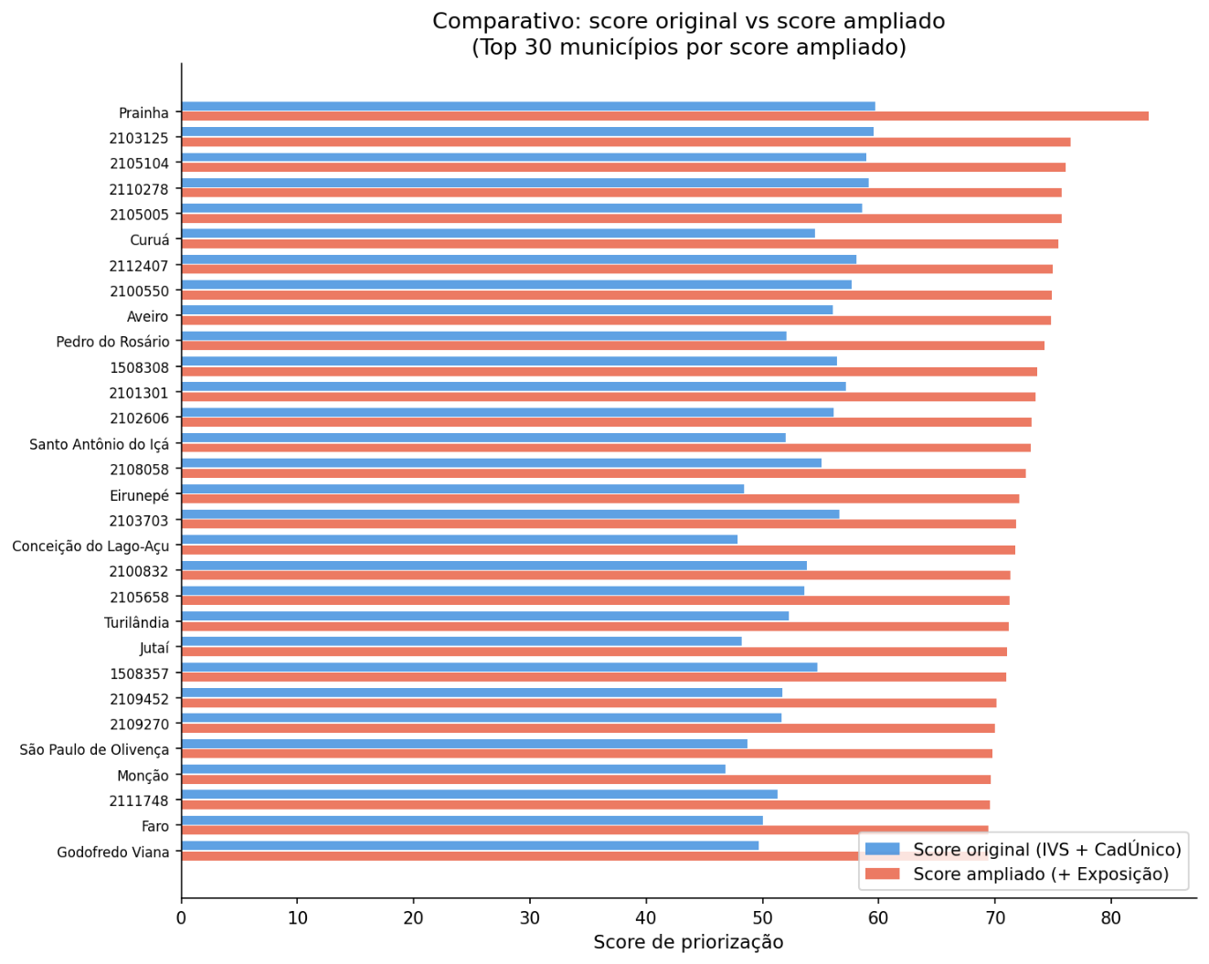 Gráfico 6 - Score ampliado com componente de exposição real.
O município que alcança o maior score ampliado (83,21, faixa CRÍTICA) reúne as três dimensões simultaneamente: IVS de infraestrutura urbana de 0,992, renda per capita de R$ 91,71 e 7 eventos aderentes registrados no período. Os outros 5 municípios CRÍTICOS chegam a essa faixa pela força dos componentes de vulnerabilidade (IVS e renda), mesmo com zero eventos registrados — o que é metodologicamente defensável, pois a ausência de registro não equivale à ausência de risco, especialmente dado o fenômeno dos municípios invisíveis.
A redistribuição mais expressiva ocorre na faixa BAIXA, que perde 3.933 municípios para faixas superiores. Isso reflete o efeito do terceiro componente: municípios que antes eram classificados como baixo risco pela vulnerabilidade estrutural, mas têm histórico consistente de eventos aderentes, sobem no ranking. O score ampliado diferencia dentro da faixa MÉDIA o que o score original tratava como homogêneo, tornando o modelo mais sensível à exposição real.

4 Considerações Finais

Este trabalho entregou uma ferramenta concreta de apoio à decisão para priorização de investimentos em infraestrutura urbana preventiva no Brasil, integrando três fontes de dados federais oficiais em um pipeline analítico reproduzível e com conformidade LGPD demonstrada.
Os principais achados convergem para três conclusões de política pública:
1. O modelo identifica corretamente os municípios mais vulneráveis. A correlação positiva e estatisticamente significativa com o histórico real de desastres (ρ = 0,078, p < 0,0001) confirma que a direção do ranking é adequada. A magnitude baixa da correlação não é uma limitação do modelo, mas um reflexo da subnotificação estrutural que afeta os municípios mais frágeis.
2. A maioria dos municípios vulneráveis é invisível para o sistema de resposta federal. Com 81,7% dos municípios prioritários sem registro de desastre aderente no período analisado, o trabalho evidencia que o instrumento de medição (relatório de respostas) é estruturalmente cego para os municípios com menor capacidade institucional — exatamente os mais vulneráveis. Essa invisibilidade reforça a urgência da prevenção: agir antes do desastre é especialmente crítico onde o sistema não alcança depois.
3. O score ampliado é mais preciso para priorização de investimentos. A incorporação da exposição histórica como terceiro componente resolve a faixa CRÍTICA vazia do modelo original e diferencia dentro das faixas municípios com perfis de risco distintos. Os 6 municípios CRÍTICOS e os 453 ALTOS no score ampliado são os alvos mais defensáveis para uma política de alocação preventiva de recursos.
Como desdobramentos futuros, recomenda-se: atualização do IVS com dados do Censo 2022; incorporação de dados históricos mais extensos do S2iD; desenvolvimento de modelo preditivo de risco de desastre com técnicas de machine learning; e construção de painel de monitoramento contínuo integrando dados em tempo real do CEMADEN e S2iD.

5 Referências

BRASIL. Lei nº 12.608, de 10 de abril de 2012. Institui a Política Nacional de Proteção e Defesa Civil — PNPDEC. Diário Oficial da União, Brasília, 2012.
BRASIL. Ministério da Integração e do Desenvolvimento Regional. Plano Nacional de Proteção e Defesa Civil — PN-PDC 2025–2035. Brasília: MIDR/SEDEC, 2025.
BRASIL. Ministério da Integração e do Desenvolvimento Regional. Relatório Gerencial de Resposta a Desastres — RecursosLiberadosGerencialRespo. Sistema Integrado de Informações sobre Desastres (S2iD), 2024.
IBGE. Censo Demográfico 2010. Rio de Janeiro: Instituto Brasileiro de Geografia e Estatística, 2010.
IPEA. Atlas de Vulnerabilidade Social (IVS) — Dados Brutos v2. Brasília: Instituto de Pesquisa Econômica Aplicada, 2015. Disponível em: https://ivs.ipea.gov.br.
MDS/SAGICAD. Base Amostral do Cadastro Único — dezembro de 2018. Brasília: Ministério do Desenvolvimento Social, 2018. Disponível em: https://aplicacoes.mds.gov.br/sagi/portal/.
MIDR/SEDEC. Codificação Brasileira de Desastres — COBRADE. Brasília: Secretaria Nacional de Proteção e Defesa Civil, 2021.
ENAP. MBA em Ciência de Dados e Inteligência Artificial Aplicadas (2025) — Disciplina Integradora Aplicada: Estratégia de Análise de Dados em Políticas Públicas. Material didático do Laboratório de Casos — Políticas Públicas de Infraestrutura. Brasília: Escola Nacional de Administração Pública, 2025.

